摘 要
边缘指的是图像中像素值有突变的地方。边缘检测是图像处理的重要的 一部分。边缘往往携带着一幅图像的大部分信息。在分析对比已有边缘检测 算法的基础上，设计了两种边缘检测方法。第一种方法先用Sobel算子粗定 位，然后用三次样条插值函数对灰度图像进行插值，使目标达到亚像素级， 对插值后的灰度图像，利用最大类间方差确定阈值，实现亚像素级的边缘检 测。另一种方法是根据灰度矩算子在目标成像前后的矩不变特性，利用 Tabatabai等人提出的前三阶灰度矩，实现了亚像素边缘检测。通过实验对算 法有效性和检测精度进行了研究和验证，给出了工件的实测尺寸对比结果。 实验表明，基于灰度矩的亚像素边缘检测算法和基于Sobel算子的亚像素级 边缘检测法比传统的边缘检测算子具有更高的定位精度。
关键词：亚像素级边缘检测；基于插值法的边缘检测；灰度矩
ABSTRACT
Edge refers to the value of the pixel in the image mutations. Edge detection is an important part of image processing. The edges tend to carry most of the information of an image. In this paper, the design two edge detection methods, the first method first used Sobel operator rough location, and then grayscale image interpolation, cubic spline interpolation function so that the target to achieve sub-pixel level grayscale images after interpolation, the use of the maximum variance between the threshold is determined to achieve sub-pixel edge detection. Another method is the gray moment operator in the moments before and after the target imaging invariant Tabatabai, who proposed the first three gray moment, to achieve sub-pixel edge detection, through experiments the effectiveness of the algorithm and testing the accuracy of research and validation, given the comparison of measured dimensions of the workpiece. The experiments show that, based on gray-scale operator sub-pixel edge detection algorithm has a higher positioning and accuracy than the traditional operator to meet the image target to achieve sub-pixel edge detection.
Key words： Sub-pixel edge detection； Edge Detection based interpolation； Gray Moment；
第1章绪论 1
1.1课题研究背景及意义 1
1.2边缘检测的研究历史和发展趋势 2
1.3论文研究内容，解决问题和章节安排 4
第2章 经典边缘检测算子 6
2.1数字图像的基本概念 6
2.1.1图像数字化 6
- Sobel 算子 7
- Prewitt 算子 9
- LoG 算子 10
2.5实验结果及分析 10
第3章基于SOBEL算子的亚像素级边缘检测 12
- Sobel算子改进算法 12
- 三次样条插值 13
- 最大类间方差法（Ostu） 14
- 算法实现 16
- 实验结果 17
3.6实验结果分析 18
3.7 本章小结 19
第4章基于灰度矩的亚像素算法 20
4.1 灰度矩算子 20
4.2灰度矩边缘检测算法 21
4.2.1 灰度值h₁和h₂的计算 21
4.2.2边缘位置 的确定 23
4.2.3 边缘方向 24
4.2.4边缘的判断条件 24
4.2.5模板效应 25
4.2.6算法实现 26
4.3实验结果及分析 27
4.4本章小结 30
结论 32
参考文献 33
致谢寸 错误!未定义书签。

第1章绪论

1.1课题研究背景及意义
随着计算机技术的发展，数字图像处理与分析技术在科学研究、工业生 产、医疗卫生、教育、娱乐、管理和通信等方面得到了广泛的应用。边缘检 测是图像处理与分析中最基础也是最重要的内容之一，一直是图像处理领域 的研究热点。’同时，边缘检测是图像理解和图像识别的基础，能否提供一个 好的边缘检测算法直接影响后期研究效果。
计算机技术的发展，出现了许多应用于数字图像的新理论，并已使得数 字图像技术在科学研究、工业生产、医疗卫生、教育、娱乐、管理和通信等 方面得到了广泛的应用，对推动社会发展、改善人们生活水平都起NT重要 的作用。数字图像的研究方法和数学、物理学、生物学、心理学、电子学、 计算机科学等学科相互借鉴，它的研究范围与模式识别、计算机视觉、计算 机图形学等专业相互交叉，它的研究进展与人工智能、神经网络、遗传算法、 模糊逻辑等理论和技术密切相关，它的发展应用与生物医学、遥感、通信、 文档处理等许多领域紧密结合。近年来数字图像技术已在许多领域得到广泛 应用，典型的例子有：视频通信（可视电话，电视会议，远程教育）、生物医 学（红白血球计数，染色体分析，X光、CT、M魁、PET图像分析，显微医 学操作，对放射图像、显微图像的自动判读理解，人脑心理和生理的研究， 医学手术模拟规划，远程医疗）、遥感测绘（矿藏勘探，资源探测，气象预报， 自然灾害监测监控）、工业生产（工业监测，工业探伤，自动生产流水线监控， 邮政自动化，移动机器人及各种危险场合工作的机器人，无损探测，印刷板 质量检验，精细印刷品缺陷监测）、军事安全（军事侦察，合成孔径雷达图像 分析，巡航导弹路径规划，地形识别，无人驾驶飞机飞行，罪犯脸型合成、 识别、查询、指纹、印章的鉴定识别，战场环境，场景建模表示）、交通（太 空探测，航天飞机，公路交通管理，自动行驶车辆安全操纵）边缘检测在计算
机视觉、图象分析中起着重要的作用，是图象分析与识别的重要环节。图象 的边缘包含了用于识别的有用信息，所以边缘检测是图像分析和模式识别的 主要特征提取手段。由于实际处理的图像一般都是含噪图像，所以在提取边 缘的同时还需要考虑方法抗噪性能如何，是否能够消除噪声干扰带来的“伪 边缘”。因此，边缘检测方法的优劣直接影响着图像特征提取以及其他后续处 理，是图像处理中的关键。如何快速、精确的提取图像边缘信息一直是国内 外研究的热点，然而边缘检测又是图像处理中的一个难题。长期以来，人们 一直在研究各种能较好实现边缘检测的方法，但由于图像本身的复杂性，有 效边缘与噪声均为高频信号容易混淆，光照阴影及物体表面纹理等因素，在 图像中均表现为边缘。
无论从尖端科学的热核反应还是日常生活中的化学纤维，都有微小尺寸 的测量问题，并且尺寸的下限越来越小，精度越来越高。因此，如何提高微 小尺寸测量的精度、提取物体的边缘轮廓成为工业生产中具有现实意义的问 题。而轮廓的提取的核心问题是边缘的检测、识别和去噪。

1.2边缘检测的研究历史和发展趋势
边缘检测是图像处理领域中的重要研究内容。边缘检测技术作为一个低 级计算机视觉处理，是一个古老而年轻的课题，早在1959年，就提到过边缘 检测。1965年，L. G. Roberts最早开始系统研究边缘检测。从那以后，关于 边缘检测方面的新理论新方法不断涌现。由于边缘检测的价值、意义以及其 难度和深度，所以对边缘检测的研究一直是图像处理领域的热点、难点问题。 至今为止，对于边缘检测的方法和理论仍有待进一步提高。微分算子是边缘 检测和边缘提取的主要方法，人们最早提出的是一阶微分算子， 1965年
L. G. Roberts提出Robert算子，随后，在Robert算子基础上人们经过改进得 到的Sobel算子、Prcwitt算子和Kirsh算子等。但是，这些算子检测到的边缘 往往不是很理想，边缘较宽，还需要进行细化处理，这样又影响到边缘的定 位。在这种情况下，Laplacian算子应运而生。这种算子利用二阶导数的过零 点来检测边缘位置，所得边缘较细，不需要边缘细化，定位精确度也相应的
得到了提高。我们在研究图像的边缘时，不可避免的会遇到噪声的干扰。用 微分算子法可以检测图像的边缘同时也会检测到噪声，为了减少噪声的干扰， 人们很自然地提出在进行边缘检测之前对图像进行适当的平滑滤波。基于这 种思想Mart和Hildreth提出了 LOG(Laplacian of Gaussian)算子。随着研究的进 一步深入，后来Canny J F指出高斯函数的一阶导数可以近似为最优边缘检测 算子，基于这种思想，提出Canny算子，这种算子具有较理想的检测标准、 定位标准和单响应标准。后来在Canny算子思想的影响下，Deriche将Canny 的算法作了一定的简化，改进了这种算子。
这些经典算法基本上是像素级的。Roberts算子利用局部差分算子寻找图 像边缘，计算简单但不能抑制噪声；Prewitt算子是加权平均算子，能够抑制 噪声但可能会造成边缘信息的丢失；Sobel算子能够平均噪声，但在对边缘 进行定位时精度不高；Laplacian算子对噪声比较敏感；Canny算子进行了非 极大值抑制和形态学连接操作，使得该算子去燥能力强，边缘检测效果好， 但速度较慢。
然而,在很多情况下，仅仅精确到像素级是不够的。随着实际应用中对精度 要求的不断提高，像素级的边缘检测算法已经无法满足实际需要，随着图像 处理技术的发展，尤其在图像配准、工业检测等领域中，往往要求边缘定位达 到亚像素级。越来越多的专家致力于亚像素级算法的研究，国内外很多学者 对该问题进行了广泛的研究，提出了各种边缘检测的方法。但是各种方法的 定位精度及抗噪声能力的优劣都自圆其说，难以验证。也有很多学者对各种 算法进行了对比研究，但使用的评价图像与实际系统采集的图像相差甚远。
亚像素技术是根据图像中待测物体的特定灰度分布规律和形状分布规律 来进行高精度定位的一种技术。像素是组成图像的基本单位，即图像的分辨 率。对于具体的测量对象来说，提高摄像机分辨率可以直接提高测量系统的 精度。但受工艺水平等因素的影响，硬件分辨率不可能无限制的提高，而且 随着摄像机分辨率的提高，其价格呈指数上升，代价相当昂贵。因此，通过 增加摄像机分辨率来提高测量精度是不经济且有限制的。如果能用软件方法
将图像上的特征目标定位在亚像素级别，就相当于提高了测量系统精度。当 算法的精度提高至0.1个像素时，相当于测量系统的硬件分辨率提高了十倍。 因此，亚像素技术对于提高测量系统的精度和经济效益有十分重要的作用， 在图像处理和计算机视觉中得到了广泛应用。
亚像素技术需要两个基本条件：第一，目标是由多个点组成的，并具有 一定的几何和灰度分布特性。如果目标是一个孤立的像素，则其位置就是此 像素的坐标位置，无法细分。第二，对具有一定特征的目标，必须明确目标 定位基准点在目标上的具体位置。特定目标的特征可以是人为建立的理想模 型，也可以是从某一实物图像中提取的特定场景，或者两者的结合。

1.3论文研究内容，解决问题和章节安排
论文研究内容、解决问题和章节安排：
第一章绪论，首先介绍了论文的课题背景，讨论了边缘检测的重要性 及研究意义，回顾了边缘检测发展史，探讨了边缘检测的算法的研究状况， 在此基础上指出了目前边缘检测中存在的问题，本文的解决方案和边缘检测 的发展方向。
第二章这章图像数字化的大概过程和一些灰度图像和二值图像概念，解 决了像素级别的图像边缘检测，简单介绍经典边缘检测算子，以及它们的简 单特性，经典算子的主要特性是速度快，但是定位比较粗，还有比较了它们 之间的不同点。
第三章设计了系基于Sobel算子的亚像素级图像边缘检测的比较完整的 过程和实验结果及实验分析等，这章主要解决了比像素级别更高的亚像素级 别的图像边缘检测功能。
第四章主要研究了基于灰度矩的亚像素级别的图像边缘检测，这个性能 比经典的算子精度更高，定位更精确，达到了更高的边缘检测要求。
第五章总结，对全文所以工作进行了总结，结婚实际情况指出进一步研 究的建议。

第2章经典边缘检测算子

2.1数字图像的基本概念
2.1.1图像数字化
图像数字化是将一幅画面转化成计算机能处理的形式一一数字图像的 过程。
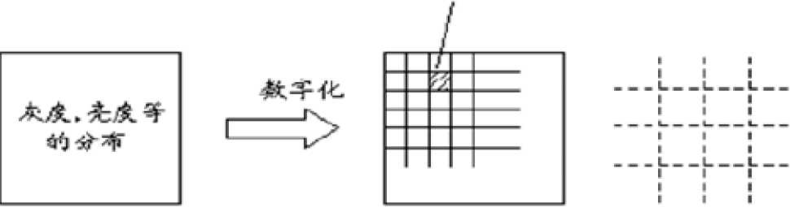

模拟图像 数字图像 正方形点阵
图2.1.1图像数字化的基本过程
具体来说，就是把一幅图画分割成如图2.1.1所示的一个个小区域（像元 或像素），并将各小区域灰度用整数来表示，形成一幅数字图像。它包括采样 和量化两个过程。小区域的位置和灰度就是像素的属性。
采样。将空间上连续的图像变换成离散点的操作称为采样。采样间隔和 采样孔径的大小是两个很重要的参数。当对图像进行实际的采样时，怎样选 择各采样点的间隔是个非常重要的问题。关于这一点，图像包含何种程度的 细微的浓淡变化，取决于希望忠实反映图像的程度。
量化。经采样图像被分割成空间上离散的像素，但其灰度是连续的，还 不能用计算机进行处理。将像素灰度转换成离散的整数值的过程叫量化。一 幅数字图像中不同灰度值的个数称为灰度级数，用G表示。
一般来说，G 2g，g就是表示图像像素灰度值所需的比特位数。
一幅大小为MXN、灰度级数为G的图像所需的存储空间，即图像 的数据量，大小为
MXNXg (bit)
数字图像的描述
黑白图像是指图像的每个像素只能是黑或者白，没有中间的过渡，故又 称为2值图像。2值图像的像素值为0、1。
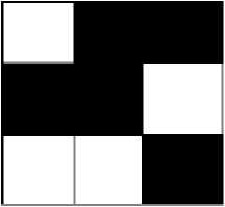
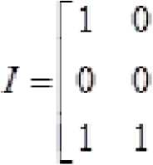
图2.1.2二值图像
灰度图像是指灰度级数大于2的图像。但它不包含彩色信息。
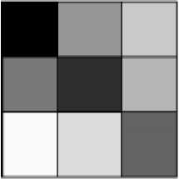
0 150 200
二）7= 120 50 180
〔250 220 100
图2.1.3灰度图像
- Sobel 算子
Sobel算法是一种较成熟的微分边缘检测算法，它计算简单，且能产生 较好的检测效果，对噪声具有平滑作用，可以提供较为精确的边缘方向信息。
在讨论Sobel边缘算子之前，首先给出一些术语的定义。
- 边缘点：图像中具有坐标［i，j］，且处在强度显著变化的位置上的点。
- 边缘段：对应于边缘点坐标［i，j］
及其方位，边缘的方位可能是梯度角。
- 边缘检测器：从图像中抽取边缘(边缘点和边缘段)集合的算法。
- 边缘跟踪：一个用来确定轮廊的图像(指滤波后的图像)搜索过程。
Sobel算子的基本原理。
Sobel算子是一阶导数的边缘检测算子，使用两个方向算子(垂直算子和 水平算子)，对图像进行卷积运算，得到两个矩阵，再求这两个矩阵对应位置 的两个数的均方根，得到一个新的矩阵，即为灰度图像矩阵中各个像素点的 梯度值。在算法实现过程中，通过3X3模板作为核与图像中的每个像素点做 卷积和运算，然后选取合适的阈值以提取边缘。
 | 0 | □
 | 0 | □

匚 |  | □
E0

(a) Sy垂直方向
(b) Sx水平方向
图2.2
卷积模板
经典的Sobel算子检测只有水平方向和垂直方向的3X3的邻域模板(见 图2.2)，对于数字图像|f 3,y)|的每个像素，考察它上下左右邻点灰度的加 权差，与之接近的邻点的权大。据此定义Sobel算子如下

s(i, j) = |A_{x}f\ + |气f

=I^{f (i} -1,^{j} -1)^{+2 f (i} -1, j)^{+ f (i} -1,^{j+}D
—^{f (i+}L ^{j} -^{1)+2 f (i+}L j)^{+ f (i+}L j⁺D| (²」)

+ |^{f (i} -^{1, j} -^{1)+2 f (i, j} -^{1)+f (i+}1,^{j} -¹⁾
—^{f (i} -^{1, j+}D^{+2 f (i, j+}D^{+f (i+}L ^{j+}D|
其卷积算子
 | 「-1 | 0 | 1 ] |  | 「-1 | -2 | -「
A f = | -2 | 0 | ² | ,A f = | ⁰ | 0 | 0
^{x} | -1 | 0 | 1 | ^{y} | 1 | 2 | -1

选择取门限TH,作如下判断：S (i, j) >TH ( i , j)为阶跃壮边缘点， { S(i，j)}为边缘图像。
Sobel算子很容易在空间上实现，Sobel边缘检测器不但产生较好的边缘 效果，而且受受噪声影响比较小。当使用大的领域时，抗噪性能会更好，但 这样会增加计算量，并且得出的边缘也会相应变粗。Sobel算子利用像素点上 下，左右邻点的灰度加权算法，根据在边缘点在处达到极值这一现象进行边 缘的检测。Sobel算子对噪声具有平滑作用，提供较为精确的边缘信息，是一 种较常用的边缘检测方法°Sobel算子把重点放在接近于模板中心的像素点图 2.1和图2.2表明了这一算子的作用。Sobel算子是边缘检中最常用的算子之 一。
- Prewitt 算子
Prewitt边缘算子是一种边缘样板算子，利用像素点上下，左右邻点灰度差， 在边缘处达到极值检测边缘，对噪声具有平滑作用。由于边缘点像素的灰度 值与其领域点像素的灰度值有显著不同，在实际应用中通常采用微分算子和 模板配匹方法检测图像的边缘，该算子通常由下列公式表示： f'3, j ) = f 3+1, j -1) — f 3 -1, j -1) + f 3+1, j) 尤
（2.2）
（2.3）
（2.4）
，
-^{f} 3 ^{-1, j}) + ^{f} 3+^{1, j} +¹⁾ - ^{f} 3 ^{-1, j} +¹⁾

f、(x, j) = f (x -1, j +1) - f (x -1, j -1) + f (x, j + 1)
j

—^{f (x, j -1)}+^{f (x}+L ^{j} + D—^{f (x}+L ^{j} + D

G[ f (x, j)] = \:' f： (x, j) + f： (x, j)
f (x, j) f'(x, j)分别表示x方向和y方向的一阶微分
x
G[f (x, j)]是Prewitt算子的梯度，f (x, j)是具有整数像素坐标的输入图像。 求出梯度后，可设一个常数T，当G[f (x, j)]>T时，标出该点的边界点，其 像素设定为0,其他的设定为255适当调整常数T的大小来达到最佳效果。
Prewitt算子不仅能检测边缘点而且还能抑制噪声的影响，因此对灰度 和噪声较多的图像处理比较好。
和Sobel算子的原理相似，Prewitt算子的两个卷积核如下图
 | 「1 0 -「 |  | 1 1 1
G = | 1 0 -1 | G = | 0 0 0
Y |  | Y
 | 1 0 -1 |  | -1 -1 -1

图2.3 Prewitt算子的卷积计算核
- LoG算子
LoG算子的基本思想是首先将图像与高斯滤波器进行卷积，这一步即平 滑了图像又降低了噪声，孤立的噪声点和较小的结构组织将被滤除。然后利 用拉普拉斯算子找出图像中的陡峭边缘，并且考虑那些具有局部梯度最大值 的点。图像的平滑过程减少了噪声的影响，并且抵消了由拉普拉斯算子的二 阶导数所引入的噪声影响
LoG算子实现过程的数学表达式如下
h(x, y) = V 2[ g (x, y) * f (x, y) (2.5)
x² + y ²
其中g(x,y) = -e 202，其中。是标准差，。决定了图像经过平滑过程后的模 糊程度。拉普拉斯算子的两个卷积核如下图2.4。
 | 一 0 -1 0 一 |  | 一-1 -1 -「
G = | -1 4 -1 | G= | -1 -8 -1
X |  | Y
 | 0 -1 0 |  | -1 -1 -1
图2.4 LOG算子的卷积计算

2.5实验结果及分析
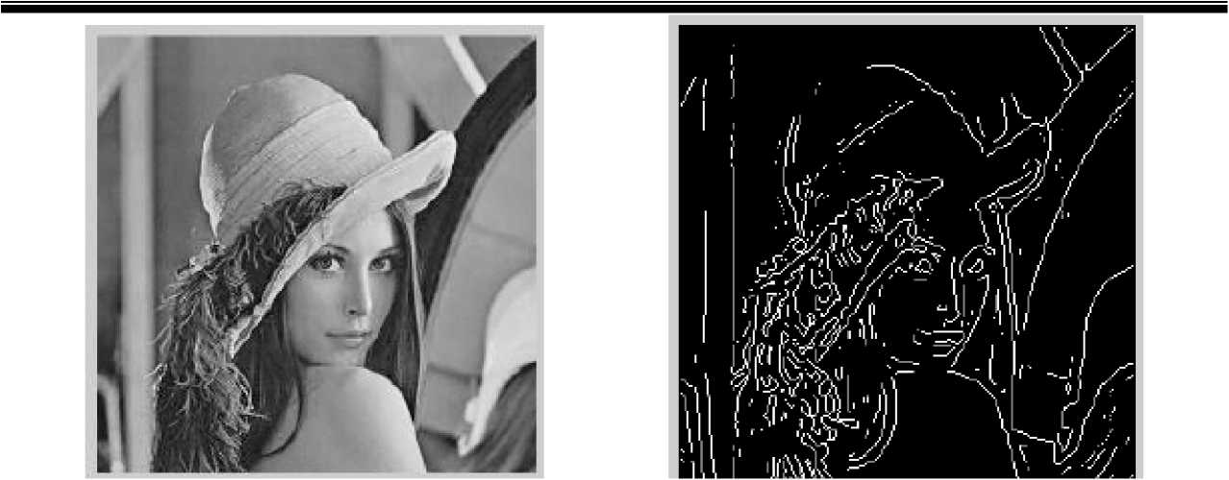
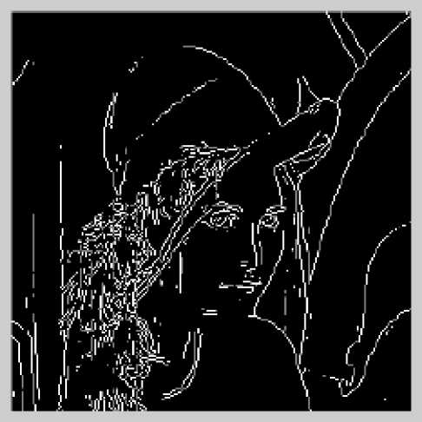
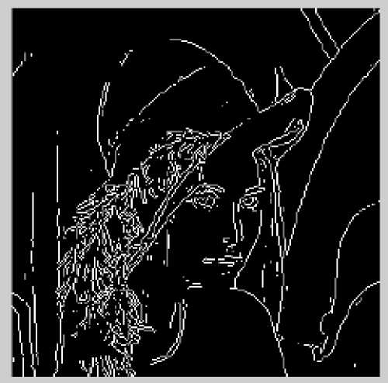
图2.6用LOG算子检测结果图
图2.5 Lena灰度图
图2.6 Prewitt算子结果图
图2.6 sobel算子结果图
通过上图四个结果可以知道经典的sobel算子的边缘检测结果不是很高， 比如LOG算子的抗噪性能很差，Prewitt算子的的对噪声的抑制不是很高， 但是像素平均相当于对图像的低通滤波，所以Prewitt算子的定位没有Roberts 精确，Sobel和Prewitt算子都是加权平均，邻域的像素对当前像素影响不是 等价的，所里不同的像素具有不同的权值，对算子结果产生的影响也不同。 一般来说，距离越远，产生的影响越小。
但是仅仅这些已经满足不了某些领域的要求，因为主要是边缘提取精度 不是很高，失去细节比较多，如果提高精度还需要改进提取边缘的算法。

第3章基于Sobel算子的亚像素级边缘检测

3.1 Sobel算子改进算法
通过以上对经典边缘检测算法的分析可知，Sobel算法的优点是计算简 单，速度快。但是由于只采用了 2个方向的模板，只能检测水平和垂直方向 的边缘，因此这种算法对于纹理较为复杂的图像，其边缘检测效果就不是很 理想。该算法认为：凡灰度新值大于或等于阈值的像素点时都是边缘点。这 种判断欠合理，会造成边缘点的误判，因为许多噪声点的灰度值也很大。由 于图像的边缘有许多方向，除了水平方向和垂直方向外，还有其他的方向， 下面将对Sobel算子进行改进，即将算子模板扩展到8个模板，如图3.1所
' 1 - 2 - 1 |  | '-2 - 1 0】 |  |  |  | 0 【2、
0 0 0 |  | -1 0 1 |  | -202 |  | -10 1
.1 1 \ |  | * 1 2 |  | -1处 L |  | - ! 0j
。地缘方向 |  | 45°边缘方向 | 町边缘方向 |  |  | 135M缘方向
12 1 |  | (2 ! 0 |  | 1 0 t |  | 。-1 -2
(1 0 |  | 1 If - j |  | 2 0-2 |  | (0 - t
，-1 -2 - E |  | -1 -2. |  | J 0 - L |  | J -1 0 )
18胞砌向 |  | 225 •可垛方向 |  |  |  | 31『边洋方向

图3.1 8个方向模板
进过8个方向模板的计算，对某一幅图像进行逐点计算，并且去最大值 为像素点的新灰度值，通过阈值的设定，判断边缘点。最大值对应的模板所 表示的方向为该像素点的边缘方向。
Sobel改进算法的思想与步骤。
针对经典Sobel算子对边缘具有很强的方向性特点，设计了一种基于 Sobel算子上改进的算法，其主要思想是先对图像进行全局阈值的分割处理， 因为分割后的图像是二值图像，此时进行边缘提取，这就可以各个方向的边 缘都可以检测到。但也可能会丢失原本直接用算子检测到的边缘。Sobel算 子的优点是方法简单、处理速度快，并且所得的边缘光滑，其缺点是 边缘较粗,得到的边缘象素往往是分小段连续，由于处理时需作二值化处理, 故得到的边缘与阈值的选取有很大的关系，并且边缘图中梯度幅值较小的边
缘也丢失了。为克服这个缺陷，对S( i, ^引入一个衰减因子D,用它去除计算 的结果，即：

Sg)=£!= (3.1)
因此，用处理后的所得到图像与Sobel算子直接对原始图像进行边缘检测的 图像相加，这一步显得尤为重要。最后分别对数字图像和红外图像进行 MATLAB仿真，从仿真的结果可以看出，此算法具有较好的精度。

3.2三次样条插值
Sobel算子检测出像素级边缘后，为了得到亚像素级的边缘，要对灰度边 缘图进行内插处理。插值算法有很多种，例如最近邻插值、双线性插值、三次 样条插值等等。最近邻插值和双线性插值不如三次样条插值精度高。为了得 到精度高的亚像素级边缘,本文采用三次样条插值法对灰度边缘图进行插值 处理。下面先介绍三次样条插值函数的定义。

若函数S(x)满足:S(x)在每个子区间［xi-1, xi］(i =1,2, -n)上是不高于三次 的多项式，其中(a=x0<x1<・・・<x n=b)。
- S(x) ,S' (x) ,S" (x)在［a,b］上连续。 (3.1)
- 满足插值条件 S(xi) =f(xi) (i =0,1, •••/),则称 S(x)为函数 f(x) 关于节点x0,x1,…，xn的三次样条插值函数。
在图像插值处理中，经常使用的三次样条插值函数S(3)的数学表达式为
以上内容仅为本文档的试下载部分，为可阅读页数的一半内容。如要下载或阅读全文，请访问：https://d.book118.com/117056111145006025

